Colegio Santa María de Maipú
Departamento de Lenguaje.

GUIA AUTO APRENDIZAJE N 7 LECTURA Y ESCRITURA ESPECIALIZADA
III eros MEDIOS

Se les recuerda que, ante cualquier problema, duda o consulta puedes escribir al siguiente correo lenguaje.ivem.smm@gmail.com, La docente a cargo de contestar los correos enviados, es Paola Martín Gatica.
“El desarrollo de las guías de autoaprendizaje puedes imprimirlas y archivarlas en una carpeta por asignatura o puedes solo guardarlas digitalmente y responderlas en tu cuaderno (escribiendo sólo las respuestas, debidamente especificadas, N° de guía, fecha y número de respuesta)”
LINK DE LA CLASE. https://youtu.be/91YHC0HXspU

Actividad: Analicemos un texto especializado
El propósito de la actividad es que los estudiantes analicen un artículo científico seleccionado, procesen su información y comuniquen sus ideas centrales.
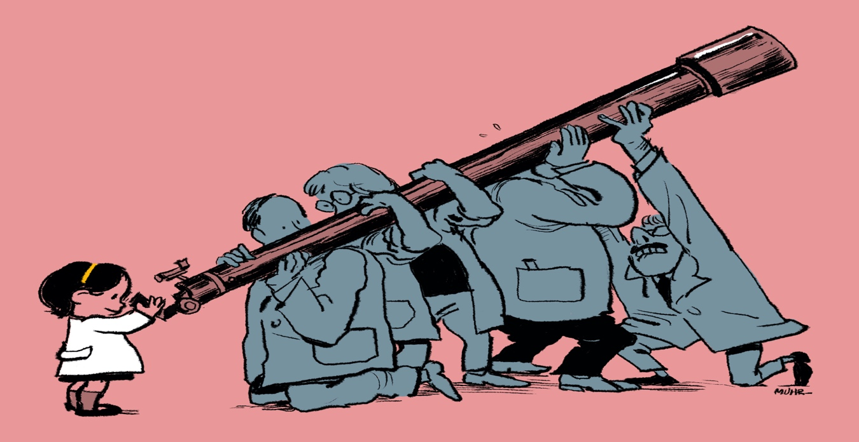
I. Lee el siguiente artículo científico

#DesafíoSTEM: Educación científica desde las políticas públicas

Muchas veces, cuando abordamos los desafíos de la enseñanza de la ciencia desde el mundo académico, pensamos en las acciones que debemos tomar para no perder los talentos de niñas y niños, con aptitudes para la ciencia, los que por falta de oportunidades no tendrán acceso a una ciencia de calidad y entonces no seguirán una carrera científica.

Por Patricio Felmer / Ilustración Felipe Muhr

Y como consecuencia de esa pérdida, es el país el que pierde ese tremendo potencial para su desarrollo. Por eso muchas veces buscamos un atajo, mediante el cual aprovechar instancias para descubrir esos talentos, estimularlos y formarlos, muchas veces sacándolos del aula escolar. Es el caso, por ejemplo, de las olimpíadas nacionales que organizan anualmente las sociedades científicas con gran éxito y valiosos resultados, a lo largo de una trayectoria digna de admiración. Pero estas iniciativas, y otras similares en las distintas ramas de la ciencia, carecen del despliegue territorial y de la densidad de participación para convertirse en un factor de cambio con características culturales a nivel nacional. Esto nos lleva a aceptar que, en materia de educación científica, para producir cambios culturales, no hay atajos y es necesario recorrer el camino largo y lento del cambio educacional.

Cuando abordamos la enseñanza de la ciencia desde la perspectiva de la política pública para el cambio cultural, necesariamente se deben tener en cuenta dimensiones que van mucho más allá de descubrir y potenciar talentos. Una primera dimensión tiene que ver con el valor cultural de la ciencia. En tiempos de la llamada sociedad del conocimiento, el acceso a la ciencia y al conocimiento científico se convierte en un derecho de cada ciudadano y entonces su enseñanza adquiere una connotación de justicia social y ciudadana. Una segunda dimensión debe considerar el acceso al método científico, a la ciencia, como estrategia humana de adquisición de conocimiento, que lleva implícitos valores democráticos que se manifiestan, por ejemplo, en el respeto a la opinión del otro y en el valor de la evidencia como forma de zanjar controversias.

Por otra parte, nos engañamos cuando creemos que nuestro desarrollo económico y social como nación podría pasar por tener un contingente importante de científicos y tecnólogos, con capacidades creativas superiores, conectados con el mundo y formadores de nuevas generaciones de científicos. Que este grupo de científicos y tecnólogos sería capaz de aportar con sus conocimientos a la solución de los problemas de la nación. Es necesario, por supuesto, que nuestro país cuente con una masa crítica de científicos y tecnólogos que permita desatar el conocimiento. Pero no es suficiente, el desarrollo económico y social de la nación solo será posible si nos convertimos en un país creador en todos los niveles de la sociedad, con ciudadanos capaces de comprender el mundo en el cual viven y de crear soluciones locales y parciales a los diversos problemas del trabajo y de la vida diaria. Así, no solo podremos aprovechar nuestros recursos naturales, sino que seremos capaces de proponer soluciones tecnológicas que aprovechen esos recursos naturales y, cuando se acaben dichos recursos, seremos capaces de reinventarnos, de reconstruirnos como un país pensante, que puede seguir creciendo gracias a su intelecto y a la capacidad creativa de sus científicos, tecnólogos y ciudadanos.

Vistas las dimensiones éticas de la enseñanza de la ciencia, el derecho que tiene cada ciudadano a su acceso y los valores democráticos en que esta se sustenta, y la dimensión económica y social que tiene la adquisición de la ciencia por parte de todos los habitantes, la enseñanza de la ciencia tiene que llegar a cada rincón del país e involucrar a cada estudiante, niño, niña y joven. La enseñanza de la ciencia debe ser universal. Y para ello la formación de los profesores para enseñar la ciencia, o expresado de mejor forma, para crear condiciones para que los estudiantes aprendan ciencia, se convierte en un imperativo de la política pública.

Pero no solo la formación de los profesores es imperiosa sino también el cambio en la concepción de lo que se enseña en ciencia. La pregunta sobre qué ciencia debe enseñarse en la educación básica y media debe abordarse ¿Qué significa enseñar ciencia en la escuela? o mejor dicho ¿Qué significa aprender ciencia? Una de las formas de abordar este problema es preguntarles a los científicos lo que hacen, lo que los mueve, lo que los emociona y lo que los apasiona. Esta forma de abordar el problema tiene la ventaja de poner en el centro de la discusión a la ciencia y no a los hechos o temas científicos. Esta forma es la correcta, en nuestra opinión, porque lo que se quiere de los estudiantes es que comprendan la naturaleza de la ciencia y las ideas centrales de la ciencia. La respuesta a la pregunta que se les hace a los científicos ciertamente será hacer ciencia; investigar fenómenos nuevos; hacer experimentos para confirmar una hipótesis; analizar los datos, sacar conclusiones y hacer nuevas preguntas; discutir con los colegas; preguntar; comunicar los resultados en un congreso o publicación científica. Y habrá muchas más respuestas, pero todas ellas estarán centradas en lo que realmente es la ciencia. Estas ideas son las que recogen la Enseñanza de la Ciencia Basada en Indagación (ECBI) o La Manos en la Masa (La Main à la Pate) y apuntan a que los estudiantes sean verdaderos científicos estudiando fenómenos y problemas nuevos (o recreados) para los cuales no hay una respuesta predeterminada, donde será el experimento el que dictamine la verdad de las hipótesis.

En numerosas investigaciones en educación se ha mostrado que esta manera de entender el aprendizaje de la ciencia tiene una potente fuerza motivadora en los estudiantes. Y podríamos decir que tiene que ser así, obvio, porque la ciencia y su método apela a elementos esenciales de nuestra humanidad: curiosidad, resolución de problemas, competencia, generosidad, egoísmo, hambre de saber, ayudar, … Y si esos son los elementos que motivan al científico cuando emprende una investigación, naturalmente serán los elementos que motiven al estudiante en similar tarea.

Y hemos llegado entonces al corazón de lo que debiera contemplar la política pública en educación científica. Hemos llegado a los desafíos centrales de la enseñanza de la ciencia, o mejor del aprendizaje de la ciencia, definida como un derecho de todos los ciudadanos, derecho al conocimiento científico y a la cultura científica, con alta componente democratizadora y con enormes consecuencias económico sociales para el país y sus habitantes. Los desafíos del aprendizaje de la ciencia se encuentran en la formación de los profesores y las profesoras que en distintas instancias escolares enseñan ciencia y en un peldaño superior, el desafío también se encuentra en los formadores de profesores y los científicos, que son los responsables últimos de esta formación. El problema no es sencillo y su solución no vendrá sino en el largo plazo. Entonces el gran desafío en la enseñanza de la ciencia es el trazado de un plan, una ruta de desarrollo de la educación científica, que considere la constitución de núcleos universitarios de formadores de profesores de ciencia y científicos que asuman con plenitud el compromiso de la formación científica-pedagógica de los docentes tanto en su formación inicial como continua.

La política pública debería estar orientada en dos focos. El primer foco debe ser la conformación de núcleos académicos, con capacidad de pensamiento y creación propia, de investigación educacional, con un fuerte compromiso con la formación de docentes y una institucionalidad que otorgue reconocimiento a la formación inicial, la formación continua y la investigación. La política pública debe fomentar la formación de estos núcleos en todas las regiones, en el seno de las universidades regionales y fuertemente conectados a los Servicios Locales de Educación y a los Comités Locales de Desarrollo Profesional Docente. El segundo foco, y muy ligado al anterior, es la concepción del desarrollo profesional docente como una tarea efectivamente continua, posiblemente con distintas intensidades en distintos momentos, pero que saque del panorama la equivocada idea de que este consiste en una sucesión de cursos o en un gran curso, diplomado o magister. La concepción del desarrollo profesional docente continuo requiere de la participación permanente de estos núcleos académicos para llevar adelante la tarea.

En conclusión, la ciencia como expresión cultural y como estrategia humana para la adquisición del conocimiento es un derecho de los ciudadanos, su aprendizaje tiene una fuerte carga democratizadora y su aprendizaje universal tiene importantes consecuencias económico sociales para el país. Visto el aprendizaje de la ciencia de esta manera, el imperativo de la política pública es la formación inicial y continua de profesores de ciencia, mediante la conformación de núcleos académicos regionales que congreguen a científicos y formadores que aborden la formación científica-pedagógica de los docentes, y todo esto visto como parte de una estrategia de desarrollo nacional.

Patricio Felmer Aichele
Premio Nacional de Ciencias Exactas 2011
Nació el 25 de agosto de 1958.
Es Ingeniero Matemático de la Universidad de Chile (1983) y Magíster y Ph. D. en Matemática de la Universidad de Wisconsin, Estados Unidos.
Participó en la creación del Centro de Modelamiento Matemático (CMM) de la Facultad de Ciencias Físicas y Matemáticas. El año 1998 fue nombrado Profesor Titular del Departamento de Ingeniería Matemática de la Universidad de Chile.
El área de investigación del matemático se concentra en las ecuaciones diferenciales parciales no-lineales: sistemas hamiltonianos, ecuaciones y sistemas elípticos. Ha participado en diferentes organismos como la Sociedad de Matemática de Chile, la Academia Chilena de Ciencias y la Comunidad Matemática internacional, además de ser parte de distintos comités de la Universidad.

II. Pauta para analizar un artículo científico.
Responde las preguntas que aparecen a continuación
1. ¿Cuál es el tema principal del texto? (¿De qué se trata todo el artículo?)

2. ¿Cuál es la pregunta o problema que intenta responder? (Derivada de los objetivos que se esperan alcanzar).

3. En el caso de un artículo: ¿Qué hipótesis inicial formula? En el caso de un ensayo: ¿Cuál es su tesis? En caso de una monografía: ¿Qué pregunta intenta responder?

4. ¿Qué pasos siguieron para investigar? (¿Qué metodología se utilizó? ¿cómo se hizo?)

5. ¿Cuáles son los principales hallazgos o reflexiones que plantea el texto? (¿Qué surgió a partir de la investigación?)

6. ¿Cuáles son las conclusiones más importantes? (¿Cómo interpretamos los hallazgos? ¿Qué valor le atribuimos?)

7. ¿Cómo está presentada la información de la investigación? (descripción, tablas, gráficos, imágenes).

8. ¿Qué fuentes cita el autor? (otros autores, instituciones, u otros)

III. Realiza un esquema que contenga los elementos relevantes del artículo científico.
Te recomendamos realizarlo en la página Mindomo (mapas mentales) www.mindomo.com
- Es gratuita y puedes entrar con tu correo institucional.
- Si no tienes acceso a computador, puedes hacerlo en una hoja.
- En nuestra próxima clase on line, nos contarás como te fue con la realización del esquema y cuales fuerón tus dificultades.
- Cualquier duda te puedes comunicar con tus profesores por medio del correo electrónico.

